<http://www.biblet.it/>

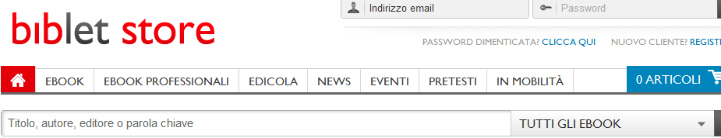

Per Scienze Umane

<http://www.biblet.it/ebook-professionali/scienze-umane.html>

Come usare il biblet store di Telecom Italia

<http://www.biblet.it/home.php/supporto>